

TEMA_02_AA_01_barreras_acceso

DIW



6 de noviembre de 2024

Contenido

Personas ciegas: 2

Personas con baja visión: 2

Personas daltónicas: 3

Personas con sordera o hipoacusia: 4

Personas con discapacidades motrices: 4

Personas con discapacidades cognitivas o neurológicas: 5

# Personas ciegas:

**Lectores de pantalla:** Las personas ciegas dependen de lectores de pantalla para navegar por internet. Si un sitio web no está bien estructurado, el lector de pantalla no podrá interpretar correctamente el contenido.

**Imágenes sin texto alternativo:** Las imágenes sin una descripción (atributo alt) no pueden ser leídas por los lectores de pantalla.

**Estructura de contenido deficiente:** La falta de una jerarquía clara en el uso de encabezados (<h1>, <h2>, etc.) puede dificultar la navegación en páginas complejas.

**Elementos interactivos no etiquetados:** Botones, formularios o controles interactivos sin etiquetas accesibles no pueden ser entendidos por los lectores de pantalla.

# Personas con baja visión:

**Texto pequeño:** Los textos demasiado pequeños dificultan la lectura para las personas con baja visión.

**Contraste insuficiente:** La falta de contraste adecuado entre el texto y el fondo puede hacer que el contenido sea ilegible para las personas con visión reducida.

**Diseño no adaptativo:** Las interfaces que no permiten modificar el tamaño del texto o que no se adaptan a diferentes tamaños de pantalla dificultan el acceso a la información.

**Colores inadecuados:** Las combinaciones de colores que no proporcionan suficiente contraste o que son difíciles de distinguir pueden ser problemáticas para quienes tienen baja visión.

# Personas daltónicas:

**Dependencia exclusiva del color:** Muchos sitios web dependen exclusivamente de los colores para transmitir información (por ejemplo, usar un color para resaltar texto o indicadores de alerta). Esto es inaccesible para personas daltónicas, ya que no pueden distinguir algunos colores.

**Gráficos y tablas sin información adicional:** Los gráficos o tablas que solo utilizan color para identificar diferentes categorías o datos pueden no ser comprensibles para personas con daltonismo.

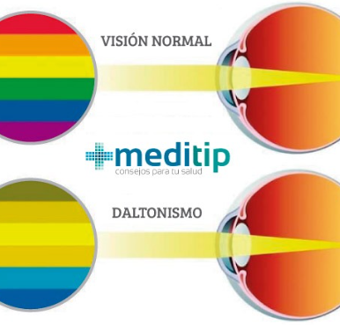

# Personas con sordera o hipoacusia:

**Contenido multimedia sin subtítulos:** Las personas sordas o con hipoacusia no pueden acceder a la información contenida en vídeos o audios si no están acompañados de subtítulos o transcripciones.

**Alertas sonoras sin alternativa visual:** Las alertas o notificaciones que solo se emiten de manera sonora pueden ser inaccesibles para quienes tienen pérdida auditiva.

**Instrucciones únicamente auditivas:** La falta de instrucciones escritas o visuales para los contenidos que se presentan solo de forma auditiva crea barreras.

# Personas con discapacidades motrices:

**Interacción basada exclusivamente en el ratón:** Las personas con dificultades motoras o movilidad reducida pueden tener problemas al usar un ratón. Si un sitio web depende solo del ratón para interactuar, como al hacer clic en botones pequeños, la navegación se vuelve inaccesible.

**Falta de navegación por teclado:** Las personas con discapacidades motrices pueden utilizar dispositivos de entrada alternativos, como teclados adaptativos o software de reconocimiento de voz. Si un sitio no es completamente accesible mediante el teclado, se generan barreras.

**Interacción difícil con controles pequeños:** Botones, formularios o enlaces pequeños que requieren movimientos finos del ratón pueden ser imposibles de usar para personas con tremores o limitaciones de movilidad.

# Personas con discapacidades cognitivas o neurológicas:

**Lenguaje complejo:** Las personas con discapacidades cognitivas o neurológicas (como dislexia o TDAH) pueden tener dificultades para comprender textos largos, complejos o llenos de jerga técnica.

**Diseños confusos:** Los sitios web con una estructura desordenada, con demasiados elementos o sin una navegación clara, pueden ser difíciles de usar para quienes tienen dificultades para procesar información.

**Falta de simplificación del contenido:** La sobrecarga de información o la falta de explicaciones claras pueden generar confusión y estrés al intentar navegar por un sitio web.

**Interfaz no adaptativa:** Un diseño que no permite personalizar la apariencia, como el tamaño del texto o la disposición de los elementos, puede dificultar la navegación.

